# 主要产品和服务

1、主要产品

智能投顾改变了传统的理财顾问的销售模式，利用互联网大数据，对用户行为、市场、产品等进行详细的分析，系统为客户推荐多元化的投资组合，既能避免客户与理财顾问之间可能的利益冲突，也能减少用户的投资理财成本支出，使投资人获得更多的收益。Wealthfront提供的主要产品和服务是自动化的投资组合理财咨询服务，包括为用户开设、管理账户及投资组合的评估。用户能够通过Wealthfront平台投资，标的为ETF基金。

2、操作流程

受到首席投资官Burton教授投资理念的影响，Wealthfront采用被动型投资的投资策略。（被动投资策略是指以长期收益和有限管理为出发点来购买投资品种，一般选取特定的指数成分股作为投资的对象，不主动寻求超越市场的表现，而是试图复制指数的表现。与被动投资相对的主动投资策略是指投资者在一定的投资限制和范围内，通过积极的证券选择和时机选择努力寻求最大的投资收益率。）对于投资流程，要求用户在注册之前，首先要填写问卷调查，平台根据问卷了解用户的风险偏好，然后推荐量身定制的投资计划。整个操作流程包括6个主要的步骤：

（1）风险容忍度评估。用户需要回答一些问题，如下表所示。

表 2 Wealthfront风险容忍度测评的问题

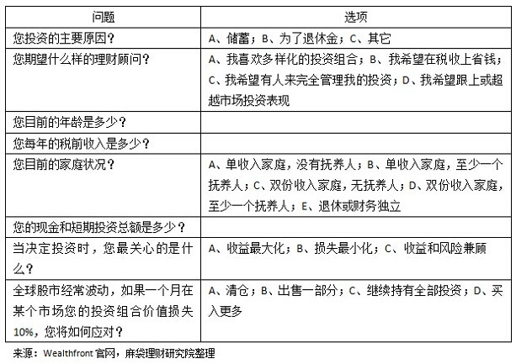

（2）系统推荐投资计划。投资组合包括两大类：有需要纳税的投资组合（适用个人账户、联合账户、信托账户）和退休金投资组合（适用传统IRAs账户、401（K）Rollovers账户、Roth IRAs账户、SEP IRAs账户），资产类别有十一大类：美股、海外股票、新兴市场股票、股利股票、美国国债、新兴市场债券、美国通胀指数化证券、自然资源、房产、公司债券、市政债券。投资组合的载体为指数基金（ETF，全称为Exchange Traded Fund），依据风险容忍度的不同，向投资者推荐的投资计划可能只包括部分类别的资产；

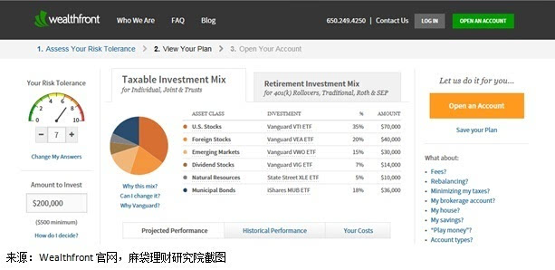

图 2 Wealthfront的推荐投资计划网页界面

（3）开户。首先要求用户选择所开账户类型、是否选择避税的工具和方式，然后是填写基本信息、个人信息（如雇佣情况、每年净收入）、排除的股票清单、资金支付方式、检查核对五个小的步骤；在客户开户以后，顾客资金转入名为Apex Clearing的证券经纪公司进行第三方托管保证资金安全。

（4）平台代客户向证券经纪公司ApexClearing 发送交易指令，买卖ETF；

（5）用户评估、检查自己的投资组合。如果需要变更投资组合，平台会根据用户的需求更新投资组合；

（6）平台获得佣金。自用户开户之日起的下一个月，每月第一个工作日收取账户余额扣除 10000美元之后的0.25%的佣金。

图 3 Wealthfront运营流程

Wealthfront利用现代投资组合理论（MPT，Modern Portfolio Theory）为用户推荐投资组合，该理论是诺贝尔经济学奖得主马克维茨和威廉夏普创造的理论，通过分散的投资组合在降低风险的同时不会降低预期收益率，投资者能够在同样的风险水平上获得更高的收益率 ，或者在同样收益率水平上承受更低的风险。平台选择的资产种类多达11类，一方面有利于提高分散化程度，降低风险；另一方面具有不同资产的特性能为用户提供更多的资产组合选择，满足更多风险偏好类型用户的需求。

至于资金来源，一般的理财平台只能用现金进行投资，Wealthfront为客户提供了除了现金之外的另一种选择：股票。这就是单只股票分散投资服务（Single-Stock Diversification Service，具体阐述见下）。

3、其他服务

Wealthfront提供的其他服务包括：税收损失收割（Tax-loss Harvesting）、税收优化直接指数化（Tax-Optimized Direct Indexing）、单只股票分散投资服务（Single-Stock Diversification Service）。

税收损失收割即将当期亏损的证券卖出，用已经确认的损失来抵扣所获投资收益的应交税款（主要是资本利得税），投资者可以将这些节省的税款再投资，从而使得投资者税后收入最大化。该项服务是依靠平台开发的软件来实现的，以往只是服务于账户金额超过500万美元的用户，现在所有纳税账户的用户都可以使用。Wealthfront为用户提供两种税收损失收割服务：每日税收损失收割（Daily Tax-Loss Harvesting）和税收优化直接指数化（Tax-Optimized Direct Indexing），前者要求用户至少投资10万美元，后者要求用户至少投资50万美元。对于每日税收损失收割，平台系统审视市场上所有的ETF来抓住收割机会。用户在享受税收损失收割服务时，需要做到以下4点：

（1）理解美国税务局的洗售规则（wash sale rule），并且不违反该规则。所谓洗售即投资者卖出亏损的证券，但是投资者及其家属、退休金账户在投资者卖出证券前后30天内买入同一只或者实质上一样的证券。Wealthfront建立了系统来特别跟踪用户的投资组合，并依据该规则向用户建议哪些证券可以买卖，但是用户理解该规则是非常重要的；

（2）每日监控投资组合，以避免错失收割机会；

（3）将税收损失收割纳入用户的整体投资策略中，包括储蓄、取款、再平衡、股息再投资等，所有这些交易都需要遵守洗售规则；

（4）跟踪投资组合中每只股票的购买价格，这对于收割机会非常关键。

通常情况下，每日税收损失收割能为用户增加约1%的投资回报，Wealthfront对2000年至2013年的投资业绩研究显示，每年为用户增加超过1.55%的收益率。

税收优化直接指数化是强化版的税收损失收割，不是购买单只股票相关的ETF，而是购买多只股票相关的ETF，并且用户不需要承担额外的佣金。该服务既能减少投资ETF需要支付给基金公司的管理费用，又能实现在个股层面上的税收收割，获得更多的潜在节税收益。Wealthfront对历史数据的回测结果显示，直接指数化的投资组合平均收益率高于直接投资指数（如S&P500）的投资组合的收益率，而且个股数量越多的组合，平均收益率越高，即越能利用税收亏损收割的方法增加收益。

单只股票分散投资服务是将单只股票逐步以无佣金、低税的方式卖出，并且分散投资到多种类型的ETF中。目前，该服务只针对Facebook和Twitter两只股票。当投资者大量持有某只公司的股票时，需要完全承担这只股票的风险，包括股价波动、抛售股票时机不当等。结合用户短期、长期的资金需求和投资计划，以及风险容忍度，Wealthfront为用户提供在一定时间内逐渐卖出一定数量该公司股票的服务，而且将卖出股票所得现金投资于用户的分散化投资组合。对比用户自己卖出股票，单只股票分散投资服务的好处包括以下几点：

（1）免佣金。Wealthfront对使用该服务的用户不收取佣金或其他费用；

（2）逐日卖出股票。有计划地逐日甚至每日卖出，减少错失出售股票的良机；

（3）尽可能地减免税收支出。Wealthfront的股票售卖计划考虑纳税及短期资金需求，还能与税收损失收割等服务结合，尽可能地降低用户的税收负担；

（4）收入再投资。基于用户的风险水平，该项服务将出售股票的税后收入自动投到Wealthfront的投资组合中，避免用户持有现金而错失投资机会；

（5）非常灵活。用户可以根据需要随时中止、更新、重新设置售股计划，也能够随时清仓、资金转移至其他经纪账户。

# 五、盈利模式

Wealthfront的特点是成本低，主要客户为中等收入年轻人，区别于传统理财主要针对高净值人群。平台的盈利来源为其向客户收取的咨询费（advisory fee），具体收费比例见下表。

表 3 Wealthfront的盈利模式

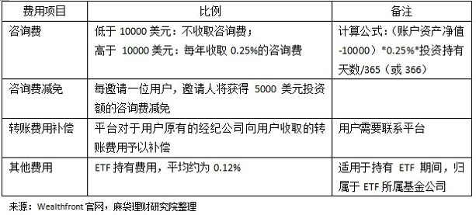

平台的收费既低于传统理财机构的费用，也低于类似知名的智能投顾平台的费用。通常，美国传统的投资理财机构收取的费用项目较多，整体费率较高，如交易费（trade fees）、充值提现费（transaction fees）、投资组合调整费用（rebalancing fees）、隐藏的费用（hidden fees）、零散的费用（“nickel and dime”fees）、咨询费（advisory fees），平均约为1%，也有达到甚至超过3%的情况。其实，这是可以理解的，美国的人力成本、房屋租金高，传统投资理财机构有大量的理财顾问，甚至开设了不少线下营业网点，这都是巨大的成本开支，唯有通过向用户收取较高的费率才可能收回成本甚至盈利。而智能投顾平台依靠互联网技术的优势，不需要那么多的雇员，只需要较少的办公场所即可，因而能够极大地节省传统投资理财机构所承担的上述成本，即使采用低费率的策略吸引投资者，只要成交规模足够大，完全能够实现较多的利润。

表 4部分有代表性的投资理财平台收费模式

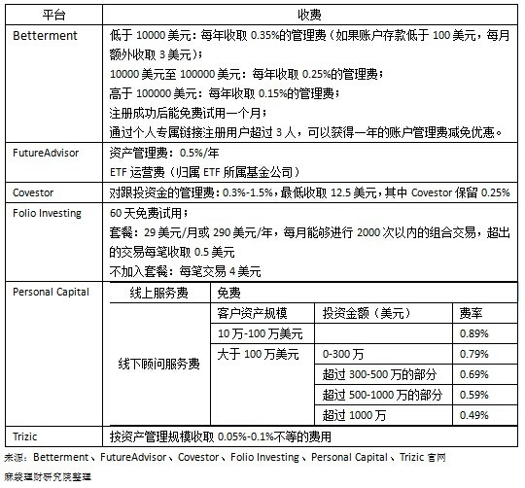

# Wealthfront模式在中国发展的前景探讨

（一）机遇：理财计划的新选择，养老问题的新答案

我国的个人理财市场起步较晚，但是发展迅速，蕴含着巨大潜力，近年来我国的资本市场发展迅速，居民财富累积额逐年上升，投资需求旺盛，为个人理财市场的发展提供了良好的物质基础和广阔的发展空间。

余额宝的兴起是迎合中国居民理财需求迅速取得成功的先例。自2013年6上线至2014年2季度，余额宝资金规模已超过5000亿人民币，收益率相当于银行存款利息的十五倍左右。与余额宝相类似，Wealthfront在保持传统理财行业优质服务的同时降低了进入门槛和费率，但面向的目标人群不同。余额宝吸取的客户大部分是对流动性要求高、风险承受程度比较低的银行活期存款客户。Wealthfront所提供的个人理财服务面对的是有一定风险承受程度希望获得较高收益的中等收入人群，因此余额宝对Wealthfront并不形成威胁。

此外，Wealthfront是一种长期的被动投资，特别适合退休养老。目前，我国60岁以上老人突破2亿人，到2025年，这个数字预计达到3亿。中国的老龄化现象越来越严重，养老计划却饱受群众诟病。“421”的家庭模式使家庭养老变得越来越困难。“双轨制”缴纳养老保险又广受诟病，“以房养老”受到住房产权等70年的限制等等。从最初的家庭养老到社会养老再到住房养老，养老已经成为中国一大难题，并且这个难题随着老龄化现象的严重和养老金的亏空而日益明显。

很多年轻人选择基金定投、商业养老保险等方式提前规划养老金。如果能够引进Wealthfront的管理养老账户的方式，在劳动力年轻时就将一部分资金投入到多样化的ETF中，年老后获得收益，而且，Wealthfront的投资门槛低，低廉的费用完全在工薪阶层的接受范围之内，这在一定程度上解决养老难的问题。

因此，Wealthfront可以利用互联网金融低成本优势，满足了中等收入群体的理财需求以及养老需求，对于像Wealthfront一样的批量化在线理财工具进入中国是一个机遇。

（二）挑战：监管有风险，投资受限，金融市场不成熟

1）从监管政策角度出发，国内对投资顾问和资产管理业务分开管理，适用不同的法律法规，《证券、期货投资咨询管理办法》中就有明确的条款，“证券、期货投资咨询机构及其投资咨询人员，不得从事下列活动：（一）代理投资人从事证券、期货买卖”。虽然《账户管理业务规则（征求意见稿）》体现了投资顾问可以涉足资产管理业务的趋势，但是尚未正式实施，而且已有的规定表明，通过互联网平台投资需要先有产品再有资金，不然涉及资金池和非法集资。另外，中美税收制度的差异，国内对于买卖股票所得增值收入征收的是个人所得税，难以进行税收抵免。此外，虽然国内尚没有出台有关互联网金融方面的监管法规，但是央行等监管机构对于互联网金融创新采取比较谨慎观察的态度，一旦Wealthfront模式在中国发展过于迅猛，很有可能遭致监管机构的关注和限制。另外，根据现有的法律，Wealthfront的经营模式在国内有被认为是非法集资的风险。

2）从资产角度来看，国内ETF规模较小，数量少，据wind的不完全统计，截至2016年3月初大约有120只ETF，规模不到2000亿元，而且主要是传统的指数型ETF，债券型ETF、商品型ETF等较少。因此，投资数量和种类都无法与国外抗衡，种类少就难以分散风险。另外，ETF以各类指数为标的，能获取稳定收益的前提是金融市场的成熟，除去金融危机等特殊情况的影响，股票市场和其他金融市场每年应当随着GDP的增长而大致呈增长趋势，而中国的股市变动强烈，ETF以此为标的难以获取稳定收益。中国金融市场的不成熟，Wealthfront类型的投资合理性存在质疑。

3）就资本市场环境和投资用户心态而言，国内投机性强，价值投资者稀少。

总之，Wealthfront模式可为处于社会及家庭双重重压的中国中产阶级提供更低成本，更高品质的理财服务，为解决养老问题提供新的思路，但其在美国的模式不能完全复制到中国，至于做出何种改变就要依靠于创业者的智慧了。